**13ο ΜΑΘΗΜΑ ΚΡΟΥΣΗ**

* Σε πολλές αθλητικές κινήσεις έχουμε σύγκρουση δύο σωμάτων (σύγκρουση ενός μέλους με μια μπάλα, μιας ρακέτας ή ενός μπαστουνιού με μια μπάλα, σύγκρουση του σώματος ή ενός μέλους του με μια επιφάνεια στην προσγείωση). Ο τρόπος με τον οποίο γίνεται η σύγκρουση καθορίζει και τη μετέπειτα κινητική κατάσταση των συμμετεχόντων σωμάτων (καθορίζεται π.χ. η τροχιά, η διεύθυνση, η ταχύτητα και το φάλτσο της μπάλας).
* Στη μηχανική η σύγκρουση μεταξύ δύο σωμάτων (μαζών), ονομάζεται κρούση
* Κρούση είναι η επαφή δύο σωμάτων που η σχετική τους ταχύτητα δεν είναι μηδέν
* Κατά την κρούση, των δύο σχετικά κινούμενων σωμάτων*, η χρονική διάρκεια επαφής είναι πολύ μικρή και αναπτύσσονται ισχυρές δυνάμεις δράσης και αντίδρασης πάνω στα σώματα

*Με τον όρο *σχετικά κινούμενα σώματα* εννοούμε ότι τα δύο σώματα μπορεί να κινούνται με διαφορετικές ταχύτητες στην ίδια διεύθυνση με ίδια ή αντίθετη φορά, ή το ένα να κινείται και το άλλο να είναι ακίνητο.

* Η δύναμη που ασκείται σε κάθε σώμα κατά την κρούση προκαλεί μεταβολή της ορμής (άρα και της ταχύτητας) του κάθε σώματος.
* Η κινητική ενέργεια κάθε σώματος μετά την κρούση θα είναι διαφορετική από την αντίστοιχη πριν την κρούση. Η κινητική ενέργεια όμως του συστήματος δύο σωμάτων μετά την κρούση θα είναι ίση ή μικρότερη από την αντίστοιχη του συστήματος πριν την κρούση.

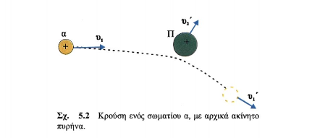

**ΕΙΔΗ ΚΡΟΥΣΗΣ**

* Σε μια κρούση, όταν η κινητική ενέργεια του συστήματος των δύο σωμάτων παραμένει σταθερή, η κρούση ονομάζεται **ελαστική.**
* Όταν η κινητική ενέργεια του συστήματος των σωμάτων ελαττώνεται μετά την κρούση, η κρούση ονομάζεται **μη ελαστική.**
* Στην ελαστική κρούση η παραμόρφωση των σωμάτων είναι παροδική, ενώ στη μη ελαστική μόνιμη
* **Μια μη ελαστική κρούση ονομάζεται πλαστική** όταν τα σώματα μετά την κρούση δεν αποχωρίζονται.
* ***Κεντρική*** ονομάζεται μια κρούση όταν τα κέντρα μάζας των δύο σωμάτων κινούνται πριν και μετά την κρούση στην ίδια ευθεία

Ακολουθούν δυο παραδείγματα:

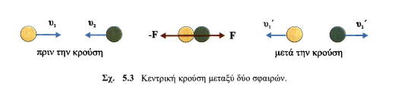

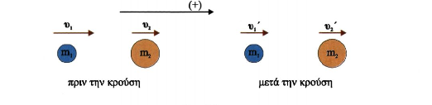

* ***Πλάγια*** ονομάζεται η κρούση όταν τα κέντρα μάζας των σωμάτων κινούνται σε διαφορετικές ευθείες

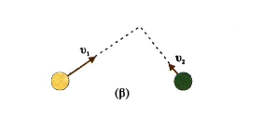



* **Στις αθλητικές κινήσεις οι κρούσεις δεν είναι ούτε τελείως ελαστικές ούτε τελείως πλαστικές (1 > e > 0). Άλλα όργανα έχουν υψηλό συντελεστή κρούσης (ρακέτες, μπάλες, μπαστούνια) και άλλα χαμηλό (στρώματα προσγείωσης των αλμάτων). Για την απορρόφηση των κραδασμών (υπεύθυνοι για τραυματισμούς), που προκαλούνται στην κρούση κατά την προσγείωση του σώματος, δίνεται βαρύτητα στην κατασκευή κατάλληλων δαπέδων και αθλητικού παπουτσιού.**
* **Ένα πολύ απορροφητικό υλικό μειώνει την αθλητική απόδοση (τρέξιμο, βάδισμα, άλματα): α) δεν ανταποδίδει ενέργεια στο σώμα του αθλητή, κάνοντας την κίνηση αντιοικονομική και β) απορροφά μέρος της ενέργειας της ώθησης, δυσκολεύοντας περισσότερο την κίνηση. Το ιδανικότερο υλικό (για δάπεδο, παπούτσι) είναι αυτό που απορροφά μέρος της ενέργειας της κρούσης κατά την προσγείωση, τη μετατρέπει σε ελαστική ενέργεια του δαπέδου ή του παπουτσιού και στη συνέχεια την ανταποδίδει στο σώμα (χρήση πολύπλοκων συνδυασμών υλικών).**

**ΕΡΩΤΗΣΗ ΠΙΣΤΟΠΟΙΗΣΗΣ**

**13. Ποιες είναι οι περιπτώσεις οι οποίες διακρίνονται στις κρούσεις των δύο σωμάτων και τι συμβαίνει με την κατανάλωση της ενέργειας (σχέσεις);**

Η κρούση είναι ένα φυσικό φαινόμενο που αναφέρεται στην στιγμιαία προσέγγιση δύο σωμάτων. Γενικά κρούση ονομάζεται η διεργασία κατά την οποία αναπτύσσονται ισχυρές [δυνάμεις](https://el.wikipedia.org/wiki/%CE%94%CF%8D%CE%BD%CE%B1%CE%BC%CE%B7) αλληλεπίδρασης μεταξύ σωμάτων για πολύ μικρό χρονικό διάστημα συγκριτικά με τον συνολικό χρόνο κίνησης αυτών. Οι κρούσεις διακρίνονται σε δύο επιμέρους κατηγορίες ανάλογα με τις ενεργειακές μεταβολές που υφίστανται τα σώματα εξαιτίας αυτών. Αν η κινητική ενέργεια παραμένει σταθερή τότε έχουμε την περίπτωση της ελαστικής κρούσης, ενώ αν η κινητική ενέργεια μετά την κρούση ελαττώνεται, τότε έχουμε την περίπτωση της μη ελαστικής (ή ανελαστικής) κρούσης. Μία υποπερίπτωση της μη ελαστικής κρούσης, είναι η πλαστική κρούση, κατά την οποία τα δύο σώματα μετά την κρούση ενώνονται σε ένα συσσωμάτωμα.